ФГБОУ «Средняя школа- интернат МИД России»
_______________________________________________________
141142, Московская область. Щелковский район, поселок Юность
«Утверждаю»
Директор ФГБОУ
«Средняя школа- интернат МИД России»
Кудряшова Ольга Алексеевна
_____________________________
«___» _____________ 2013 г

Коррекционная программа
профилактики и снятия агрессивных состояний у детей
«Управление гневом»

Составитель:
Чубарова Т.Ж.
Педагог-психолог

п.Юность
2013г.

Содержание

1. Пояснительная записка__________________________________ 3
2. Организационные условия проведения занятий____________ 4
3. Учебно-тематический план_______________________________ 5
4. Содержание программы__________________________________ 6
5. Методы отслеживания эффективности программы__________ 7
6. Методические рекомендации______________________________ 7
7. Список литературы______________________________________ 11
8. Приложения_____________________________________________12

1. Пояснительная записка
Проблема воспитания детей с агрессивным поведением является одной из центральных психолого-педагогических проблем. Все чаще приходится сталкиваться с явлениями игнорирования общественных норм и проявлениями детской агрессии. Агрессивность – свойство личности; целенаправленное разрушительное поведение, заключающееся в наличии деструктивных тенденций, с целью нанесения вреда тому или иному лицу. Это любая форма поведения, нацеленного на оскорбление или причинение вреда другому живому существу, не желающему подобного обращения (Р. Бэрон, Д. Ричардсон).
Неизмеримое количество внутренних и внешних факторов воздействуют на подрастающего ребенка. Далеко не все дети могут контролировать свои поступки. Столкновение ребенка с миром других детей, а также миром взрослых и самыми разнообразными явлениями жизни далеко не всегда происходит у него безболезненно. Часто при этом у него происходит ломка многих представлений, установок, изменение желаний и привычек, недоверие к другим. На смену одним чувствам приходят другие, которые могут носить и патологический характер. У ребенка формируются внутренние взгляды, враждебные по отношению к другим. Такой ребенок считает агрессивное поведение приемлемым, он не имеет в своем поведенческом "арсенале" другого, положительного опыта.
Программа коррекции агрессивного поведения подростков предназначена для расширения базовых социальных умений детей с агрессивным поведением. Здесь важно сделать акцент на том, что ни в коем случае нельзя подавлять агрессию в детях, так как агрессия - это необходимое и естественное для человека чувство. Запрет или силовое подавление агрессивных импульсов ребенка очень часто может привести к аутоагрессии (т.е. вред будет наноситься самому себе) или перейти в психосоматическое расстройство.
Важно научить ребенка не подавлять, а контролировать свою агрессию; отстаивать свои права и интересы, а также защищать себя социально приемлемым способом, не ущемляя при этом интересы других людей и не причиняя им вреда. Необходимо помнить следующее: агрессия - это не только деструктивное поведение, причиняющее вред окружающим, приводящее к разрушительным и негативным последствиям, но также это еще и огромная сила, которая может служить источником энергии для более конструктивных целей, если уметь ей управлять. И задача взрослых - научить ребенка контролировать свою агрессию и использовать ее в мирных целях.
С целью оптимизации работы в сфере оказания психологической помощи была разработана данная программа «Управление гневом».
Программа «Управление гневом» предполагает комплексный подход к психологической коррекции агрессивного поведения у подростков на основе современных достижений отечественных и зарубежных психологов А.А. Реана, Р. Бэрона, Д. Ричардсона, Г.Э. Бреслава и других.
Программа «Управление гневом» создана на основе программ: Бреслава Г.Э., Лебедевой О.А., Смирновой Е.Е.

Целью данной коррекционной программы является расширение адаптационных возможностей детей и подростков.
Для достижения цели в ходе реализации программы необходимо решить следующие задачи:
- формировать способность к осознаванию собственного эмоционального мира, к пониманию чувств других людей;
- развивать эмпатию;
- обучать детей и подростков навыкам контроля и управления собственным гневом (навыкам саморегуляции)
- обучать детей и подростков приемлемым способам выражения гнева;
- обучать детей и подростков конструктивным поведенческим реакциям в проблемной ситуации;
- формировать позитивную самооценку;
- формировать мотивацию к социальному взаимодействию и сотрудничеству.
Программа предусматривает использование в работе:
- арт-терапевтических методик;
- психогимнастических упражнений;
- бесед;
- коррекционные упражнений;
- тестирования;
- релаксационных упражнений;
- игровых методик.
В процессе занятий по программе «Управление гневом» у подростков формируются следующие умения и навыки, которые в последующем развиваются и совершенствуются:
- умение осознавать и признавать свои эмоции и чувства;
- умение осознавать и признавать эмоции и чувства других людей;
- освоение приемов саморегуляции;
- освоение приемов мышечной релаксации;
- умение использовать различные способы поведения в проблемной ситуации;
- умение выражать агрессию приемлемым способом;
- навыки конструктивного взаимодействия;

2. Организационные условия проведения занятий

Программа рассчитана на учащихся 10-14 лет. Занятия проводятся 1 раз в неделю по заявке или результатам тестирований. Продолжительность программы – 10 занятий по 40-50 минут. Состав группы 5-10 человек.
Групповая работа должна проводиться в достаточно просторном, хорошо проветренном помещении, в интерьере комнаты должны преобладать спокойные неяркие цвета. Для обеспечения занятий необходимы: бумага, карандаши, мелки, ножницы, гуашь, клей, фломастеры, мячи, мягкие игрушки.
Структура занятий включает в себя обязательный ритуал приветствия, разминку, основное упражнение и рефлексию. Разминки и ритуалы приветствия и прощания выбираются в зависимости от состояния группы и приоритетов ведущего. В конце каждого занятия обязательно проводится рефлексия и саморефлексия (при необходимости рефлексия проводится после или в процессе выполнения упражнения).
Перед началом цикла занятий проводятся индивидуальные консультации с каждым подростком. После окончания групповой работы также проводятся консультации, на которых закрепляются произошедшие с детьми изменения и групповое тестирование по методике Басса – Дарки (возможно использование других методик, с которыми работает психолог). Тестирование позволяет отследить динамику личностных изменений.

2. Учебно-тематический план

№ | Наименование разделов, тем | Всего  часов | Кол-во часов (10)
№ | Наименование разделов, тем | Всего  часов | Теорет-е  занятия | Практ-е  занятия
1 | Вводное занятие. «Знакомство» | 1 |  | 1
2 | Формирование осознавания собственного эмоционального мира, а также чувств других людей, развитие эмпатии | 1 | 1
2.1 | «Гнев – одно из наших чувств» |  | 1
3 | Коррекционная работа, направленная на обучение ребенка приемлемым способам выражения гнева | 2 |  | 2
3.1 | «Мой гнев» |  |  | 1
3.2 | «Море эмоций» |  |  | 1
4 | Коррекционная работа, направленная на обучение детей навыкам контроля и управления собственным гневом (навыкам саморегуляции) | 2 |  | 2
4.1 | «Я – властелин своего тела» |  |  | 1
4.2 | «Новые возможности» |  |  | 1
5 | Коррекционная работа, направленная на обучение ребенка конструктивным поведенческим реакциям в проблемной ситуации | 3 |  | 3
5.1 | «Два барана» |  |  | 1
5.2 | «Чтобы не обидеться» |  |  | 1
5.3 | «Достигая своей цели» |  |  | 1
6 | Итоговое занятие. «Повелитель драконов» | 1 |  | 1
 | Итого | 10 | 1 | 9

3. Содержание программы

1 Вводное занятие. «Знакомство» (1 час)
Упражнение «Снежный ком». Упражнение «Сходство и различие». Упражнение «Комплимент».
2 Формирование осознавания собственного эмоционального мира, а также чувств других людей, развитие эмпатии (1 час)
2.1 «Гнев – одно из наших чувств»
Беседа «Эмоции и чувства». Упражнение «Где живут эмоции?». Упражнение «Эстафета эмоций». Групповая дискуссия «Зачем нам гнев?».

3 Коррекционная работа, направленная на обучение ребенка приемлемым способам выражения гнева (2 часа)

3.1 «Мой гнев»
Групповая дискуссия «Путь гнева». Упражнение «Мешочек криков». Упражнение «Рисуем гнев». Упражнение «Как я зол».

«Выпусти джина»
Упражнение «Рецепт агрессивности». Упражнение «Гнев на сцене». Упражнение «Две собаки», Упражнение «Бокс».

4. Коррекционная работа, направленная на обучение детей навыкам контроля и управления собственным гневом (навыкам саморегуляции) (2 часа)

4.1 «Я – властелин своего тела»
Упражнение «Сигналы гнева». Знакомство с методами саморегуляции: дыхательная гимнастика, нервно-мышечная релаксация, аутотренинг.

4.2 «Новые возможности»
Беседа «Как справиться с гневом». Упражнение «Лист гнева». Упражнение «Я спокоен. Я сердит». Упражнение «Победить дракона».

5 Коррекционная работа, направленная на обучение ребенка конструктивным поведенческим реакциям в проблемной ситуации
(3 часа)

5.1 «Два барана»
Групповая дискуссия «Сила слова». Упражнение «Разожми кулак». Упражнение «Критикуй не обижая». Упражнение «Собери фигуру».
5.2 «Чтобы не обидеться»
Групповая дискуссия «Обида». Упражнение «Обида похожа…». Упражнение «Недружеский шарж». Упражнение «Копилка обид».
5.3 «Достигая своей цели»
Упражнение «Попросись на ночлег». Упражнение «Необитаемый остров».
6 Итоговое занятие. «Повелитель драконов» (1 час)
Творческий проект «Управление гневом».

4. Методы отслеживания эффективности программы

Успешная коррекционная работа по преодолению детской и подростковой агрессии невозможна без объективной диагностики различных проявлений агрессивности и предрасположенности к развитию агрессивного поведения. Объективность диагностики в данном случае обеспечивается выбором характеристик, признаков и критериев, не зависящих от самооценки и оценки поведения ребенка людьми из его социального окружения.
Выявляя агрессивных детей, следует помнить, что главная задача – не постановка диагноза, не навешивание ярлыка и не подтверждение своих предположений, а, прежде всего, оказание посильной своевременной помощи нуждающемуся в ней ребенку.
Для выявления агрессии у подростков, выяснения ее причин, отслеживания изменений, происходящих в ходе коррекции можно использовать следующие методы диагностики (Приложение 3):
- Наблюдение.
- Проективные методики: «Кинетический рисунок семьи», «Тест руки», «Несуществующее животное», «Крокодилы».
- Опросник А.Басса и А. Дарки.
- Тест Розенцвейга.

5. Методические рекомендации

Особое внимание в программе уделено работе по отреагированию гнева для того, чтобы дать свободу истинным скрытым переживаниям (обидам, разочарованию, боли). Ребенок, не пройдя через эту стадию, будет сопротивляться дальнейшей работе и, скорее всего, потеряет доверие к психологу.
После этого можно переходить к коррекционной работе, направленной на осознание собственного эмоционального мира, а также чувств других людей; на овладение приемами контроля своего гнева и поведенческой терапии, а также к развитию адекватной самооценки.
Рассмотрим подробнее основные направления работы, которые представлены в программе:
- Коррекционная работа, направленная на обучение ребенка приемлемым способам выражения гнева, а также на отреагирование негативной ситуации в целом.
В. Оклендер выделяет 4 стадии отреагирования гнева:
Первая стадия — «предоставлять детям практически приемлемые методы для выражения гнева безопасным способом во внешнем плане».
Вторая стадия — «помочь детям подойти к реальному восприятию чувства гнева, побудить их к тому, чтобы эмоционально отреагировать этот гнев (и ситуацию в целом) прямо «здесь и теперь». В этих случаях хорошо прорисовать гнев карандашами или красками, вылепить гнев из пластилина, сделать коллаж — зрительно обозначить свой гнев. Часто у детей образ их

гнева отождествляется с обидчиком, с тем объектом, которому непосредственно адресован их гнев.
Третья стадия — «дать возможность прямого вербального контакта с чувством гнева: «пусть скажут все, что нужно сказать, тому, кому следует». Обычно после того, как дети полностью выскажутся (иногда они кричат и плачут при этом), происходит трансформация зрительного образа гнева в позитивную сторону; дети становятся более спокойными и открытыми к дальнейшей работе.
Четвертая стадия — «обсуждать с детьми, что заставляет их гневаться, в каких ситуациях это чаще всего происходит, как они это обнаруживают и как ведут себя в это время». Важно, чтобы ребенок научился осознавать и понимать свой гнев, и далее научился оценивать ситуацию, чтобы сделать выбор между открытым (асоциальным) проявлением гнева или проявлением его в приемлемой в социальном отношении форме.
Задачей психолога на стадии отреагирования гнева является помощь ребенку в плане высвобождения его истинных переживаний (боли, обиды), которые часто прячутся за внешним проявлением гнева. Также необходимо помочь ребенку изменить восприятие ситуации в целом с травмирующего и негативного на более позитивное.
- Коррекционная работа, направленная на обучение детей навыкам контроля и управления собственным гневом (навыкам саморегуляции) (Приложение 1,2).
У агрессивных детей слабо развит контроль над своими эмоциями, а зачастую и просто отсутствует, поэтому важно в коррекционной работе с такими детьми сформировать навыки контроля и управления собственным гневом, обучить детей некоторым приемам саморегуляции, которые позволят им сохранить определенное эмоциональное равновесие в проблемной ситуации. Саморегуляция рассматривается как важная «мишень» психологического воздействия. У агрессивных детей отмечается высокий уровень мышечного напряжения. Особенно он высок в области рук, лица, шеи, плеч, грудной клетки и живота. Необходимо научить подростка снижать уровень эмоционального напряжения через физическую (мышечную) релаксацию (для этого используются прослушивание медитативной, спокойной музыки, фантазии-визуализации, медленные танцы, специальные дыхательные упражнения, методы аутотренинга и т. п.) Регулярное выполнение релаксационных упражнений делает ребенка более спокойным, уравновешенным, а также позволяет ему лучше понять, осознать чувство собственного гнева. В результате ребенок лучше владеет собой, контролирует свои деструктивные эмоции и действия. Важно также, чтобы подростки освоили релаксационные техники, поскольку помимо управления негативным состоянием релаксационные техники помогут им снизить уровень личностной тревожности, который у агрессивных детей достаточно высок.
Также необходимо учить детей контролю над своими эмоциями и способам выражения негативных чувств без вреда для окружающих людей

(эта стратегия используется, если агрессия проявляется в прямой форме). Например, преобразовывать прямую агрессию в косвенную с помощью предметов-заменителей; выплескивать внутреннее напряжение через активные действия, занятия спортом, подвижные игры, проявление символической агрессии;
Важно, чтобы в ходе занятий подростки научились предъявлять партнеру по общению свои чувства через их проговаривание и приглашение к сотрудничеству. В результате этих действий происходит преодоление противоречий, предотвращение конфликтов в будущем.
Коррекционная работа в данном направлении заключается:
1) в установлении определенных правил, которые помогут детям справиться с собственным гневом;
2) в закреплении этих правил (навыков) в ролевой игре (провоцирующей игровой ситуации);
3) в обучении релаксационным техникам с применением глубокого дыхания.
Прежде чем перейти к закреплению правила в ролевой игре:
• следует расспросить ребенка, в какой ситуации чаще всего он злится и ему хочется ударить при этом кого-либо, толкнуть, обозвать, испортить чьи-либо вещи и т.п., и составить перечень этих ситуаций;
• следует его расспросить, удавалось ли ему иногда сдерживать себя, и если да, то в каких случаях (как правило, это ситуации менее напряженные для ребенка), и что помогло ему сдерживать себя («помощники»), и составить список «помощников», если таковые имеются;
• прежде чем приступить к ролевой игре в провоцирующей ситуации, следует проиграть сначала игровую ситуацию с предметами, игрушками. Для этого психолог вместе с ребенком сочиняет небольшую историю, отражающую проблемы самого ребенка и содержащую весь набор его деструктивных поведенческих реакций.
Психолог вводит правило, и данное правило отрабатывается в игровой ситуации, которая может превратиться в целый спектакль. После того как ребенок начинает легко следовать установленному правилу в игре, переходят к непосредственно ролевой игре с провоцирующей ситуацией;
• для скорейшего закрепления навыка можно использовать поощрительные наклейки, призы, поздравления и т.п.
- Коррекционная работа, направленная на обучение ребенка конструктивным поведенческим реакциям в проблемной ситуации (Приложение1,2).
Агрессивные дети в силу своих характерологических особенностей обладают достаточно ограниченным набором поведенческих реакций на проблемную ситуацию. Как правило, в проблемной ситуации они придерживаются силовых моделей поведения, которые, с их точки зрения, носят оборонительный характер.
Цели и задачи данного коррекционного направления работы с агрессивными детьми — это научить ребенка видеть различные способы поведения в проблемной ситуации, а также помочь ребенку сформировать навыки конструктивного поведения, тем самым расширить спектр его

поведенческих реакций в проблемной ситуации и минимизировать (в идеальном варианте— снять) деструктивные элементы в поведении.
- Формирование осознавания собственного эмоционального мира, а также чувств других людей, развитие эмпатии
Агрессивные дети, как правило, имеют низкий уровень эмпатии. Эмпатия — это способность чувствовать состояние другого человека, умение вставать на его позицию. Агрессивных же детей чаще всего не волнуют страдания окружаю щих, они даже представить себе не могут, что другим людям может быть неприятно и плохо. Считается, что если агрессор сможет посочувствовать «жертве», его агрессия в следующий раз будет слабее. Поэтому так важна работа педагога по развитию у ребенка чувства эмпатии.
Одной из форм такой работы может стать ролевая игра, в процессе которой ребенок получает возможность поставить себя на место других, оценить свое поведение со стороны. Например, если произошла ссора или драка, можно в кругу разобрать эту ситуацию, пригласив в гости, любых известных детям, литературных героев, героев мультфильмов и фильмов. На глазах у ребят гости разыгрывают ссору, похожую на ту, которая произошла, а затем просят детей помирить их. Дети предлагают различные способы выхода из конфликта. Можно разделить ребят на две группы, которые выскажутся от имени разных героев. Можно дать детям возможность самим выбрать, на чью позицию им хотелось бы встать и чьи интересы защищать. Какую бы конкретную форму проведения ролевой игры вы ни выбрали, важно, что в конечном итоге дети приобретут умение вставать на позицию другого человека, распознавать его чувства и переживания, научатся тому, как вести себя в сложных жизненных ситуациях. Общее обсуждение проблемы будет способствовать сплочению детского коллектива и установлению благоприятного психологического климата в классе, школе.
- Развитие позитивной самооценки
В коррекционную работу с агрессивными детьми необходимо включить комплекс упражнений, направленных на формирование позитивной самооценки, поскольку у детей, обладающих качеством «агрессивность», отмечается неадекватная самооценка. Это связано с определенными нарушениями «Я-образа». Чаще среди агрессивных детей встречается заниженная самооценка «Я-плохой», которая является отражением оценки (восприятия) значимых для них взрослых (родителей,педагогов). Агрессивные дети нуждаются в реконструкции положительного «Я-образа», в позитивном самовосприятии и самосознании, что, в свою очередь, позволит снизить уровень их агрессивности.
Важно создать на занятиях атмосферу сотрудничества, доброжелательности, свободы высказываний. Это требует от педагога-психолога высокой педагогической и психологической культуры.

6. Список используемой литературы
- Бреслав Г.Э. Психологическая коррекция детской и подростковой агрессивности: Учебное пособие для специалистов и дилетантов. – СПб.: Речь, 2007.
- Бэрон Р., Ричардсон Д. Агрессия. – СПб.: Питер, 1998.
- Детская агрессия / А. А. Реан // Педагогика и психология.– 2002.– № 4.– С. 37–42.
- Долгова А.Г. Агрессия у детей младшего школьного возраста. Диагностика и коррекция. – М.: Генезис, 2009.
- Златогорская О. На тропе доверия. Программа коррекции агрессивного поведения подростков. // Школьный психолог №№30,31, 2003.
- Лебедева О.А. Образовательно-коррекционная программа «Учимся управлять собой». – Н.Новгород, «Педагогические технологии», 2011.
- Михайлина М.Ю. Профилактика детской агрессивности. – Волгоград: Учитель, 2014.
- Психогимнастика в тренинге /Под редакцией Н. Ю. Хрящевой. СПб.: "Ювента", Институт Тренинга, 1999.
- Психологические программы развития личности в подростковом и старшем школьном возрасте/ Под ред. И.В. Дубровиной. – Екатеринбург: Деловая книга, 2000.
- Рогов Е.И. Настольная книга практического психолога: Учебное пособие: в 2 кн. – 2-е изд., перераб. и доп. – М.: Гуманит. изд. центр ВЛАДОС, 1999. – Кн.1.
- Романов А.А. Направленная игротерапия агрессивности у детей: альбом диагностических и коррекционных методик. – М.: "Романов", 2001.
- Смирнова Е.Е. Познаю себя и учусь управлять собой. Программа уроков психологии для младших подростков (10-12 лет). – СПб.: Речь, 2007.
- Фопель К. Как научить детей сотрудничать? Психологические игры и упражнения: Практическое пособие / Пер. с нем.; В 4-х томах. – М.: Генезис, 2001.
- Фопель К. Энергия паузы. Психологические игры и упражнения: Практическое пособие / Пер. с нем. – М.: Генезис, 2001.
- Хухлаева О.В., Кирилина Т.Ю., Федорова О.В. Счастливый подросток. Программа профилактики нарушений психологического здоровья. – М.М Апрель Пресс, Изд-во ЭКСМО-Пресс, 2000.

Приложение 1

Методы и техники психокоррекционного воздействия

I. Релаксационные техники, направленные на обучение ребенка управлению своим гневом и снижение уровня личностной тревожности.

Упражнение 1 «Снежная баба»
Из этого упражнения можно сделать небольшую игру, катая при этом по полу воображаемые комья снега. Затем вместе с ребенком вы лепите снежную бабу, а ребенок ее изображает. Итак, «слепили дети во дворе снежную бабу. Красивая снежная баба получилась (нужно попросить ребенка изобразить снежную бабу). Есть у нее голова, туловище, две руки, которые чуть торчат в стороны, и стоит она на двух крепких ножках... Ночью подул ветер холодный-холодный, и стала наша баба замерзать. Сначала у нее замерзла голова (попросить ребенка напрячь голову и шею), потом плечи (ребенок напрягает плечи), потом туловище (ребенок напрягает туловище). А ветер дует все сильнее, хочет разрушить снежную бабу. Уперлась снежная баба своими ножками (дети сильно напрягают ноги), и не удалось ветру разрушить снежную бабу. Улетел ветер, наступило утро, выглянуло солнышко, увидело снежную бабу и решило ее отогреть. Стало солнышко припекать, и начала наша баба таять. Сначала стала таять голова (дети свободно опускают голову), потом плечи (дети расслабляют и опускают плечи), потом руки (мягко опускаются руки), потом туловище (дети, к а к бы оседая, склоняются вперед), а потом и ноги (ноги мягко сгибаются в коленях). Дети сначала садятся, а потом ложатся на пол. Солнышко греет, снежная баба тает и превращается в лужицу, растекающуюся по земле». Затем можно опять слепить снежную бабу по желанию ребенка.

Упражнение 2 «Апельсин»
Дети лежат на спине, голова чуть набок, руки и ноги слегка расставлены в стороны. Попросите детей представить, что к их правой руке подкатился апельсин, пусть они возьмут апельсин в руку и начнут выжимать из него сок (рука должна быть сжата в кулак и очень сильно напряжена 8—10 сек.). ≪Разожмите кулачок, откатите апельсин (некоторые дети представляют, что они выжали сок), ручка теплая.., мягкая.., отдыхает...≫ Затем апельсин подкатился к левой руке. И та же процедура выполняется с левой рукой. Желательно делать упражнения 2 раза (при этом поменять фрукты), если оно выполняется только одно; если в комплексе с другими упражнениями — достаточно одного раза (с левой и правой рукой).

Упражнение 3 «Сдвинь камень»
Дети лежат на спине. Попросите их представить, что возле правой ноги лежит огромный тяжелый камень. Нужно хорошенько упереться правой ногой (ступней) в этот камень и постараться хотя бы слегка сдвинуть его с места. Для этого следует слегка приподнять ногу и сильно напрячь ее (8—12 сек.). Затем нога возвращается в исходное положение; ≪нога теплая.., мягкая . . , отдыхает...≫. Затем тоже самое проделывается с левой ногой.

II. Применение рисуночных техник
Рисование ценно тем, что дает возможность детям полнее выразить себя невербально — ведь вербальная система коммуникации развита у них еще недостаточно. Кроме того, рисование позволяет ребенку отреагировать свои эмоции, выплеснуть агрессию на бумагу, дать волю своей фантазии: ведь нарисованное — это в какой-то мере сбывшееся. Как считает А. И. Захаров, рисование — это не только невербальный способ коммуникации, но и средство развития ребенка, поскольку помогает ему разобраться в своих переживаниях.
III. Игровая терапия
Игровая терапия основана на естественной потребности детей, которая дает ребенку необходимый жизненный опыт и развивает его психические процессы, воображение, самостоятельность, навыки общения и пр. Игра имеет большое значение и для эмоционального развития детей: она помогает справиться со страхами, порожденными травмирующими ситуациями (ночные кошмары, жестокость родителей, долгое пребывание в больнице и т. п.). Л. С. Выготский считал игру ведущей деятельностью для детей дошкольного возраста.
Игры направленные на формирование позитивных навыков общения, конструктивных элементов поведения:
В ходе исследования особенностей агрессивных детей американским психологом Вагнером было высказано интересное предположение: «Главной детерминантой агрессивного поведения является не наличие сильно развитых агрессивных установок, а отсутствие или слабая выраженность установок на социальную кооперацию и доброжелательное межличностное общение».
В связи с этим представляется весьма актуальным включение в коррекционную работу игр, направленных на коммуникационную кооперацию. В игре (в безопасной для ребенка обстановке) закрепляются навыки позитивного межличностного общения и формируются
конструктивные поведенческие реакции, которые в дальнейшем переносятся в реальную действительность.
- Игра «Групповой портрет»
Цель: Эта игра дает возможность отработать сотрудничество и конструктивное взаимодействие в малых группах. Задача — нарисовать общий портрет, на котором присутствует каждый ребенок, — усиливает у детей чувство принадлежности к группе. В этой игре развивается способность к кооперации, а также навыки творческого самовыражения. Каждой группе понадобится большой лист бумаги (ватман формата A3), восковые мелки или фломастеры.
Инструкция: Разбейтесь на четверки (тройки). Каждая группа должна нарисовать картину, на которой будут изображены все участники команды. Свой собственный портрет рисовать нельзя, договоритесь в группе, кто чей портрет рисует. Подумайте вместе, как вы расположите рисунок на листе, каков будет сюжет вашей картины, какова роль каждого в этом общем сюжете (можно придумать небольшую историю).
Когда все группы нарисуют свои портреты, нужно провести представление картин. Детям нужно дать время подумать, как они будут представлять свою работу.
В конце представления картин обсудите с детьми:
• что ты чувствовал, когда рисовали тебя;
• что ты чувствовал, когда рисовал другого ребенка;
• как вы пришли к решению, кого где рисовать;
• довольны ли вы своими портретами, которые рисовали другие;
• насколько вам понравилось работать вместе;
• портрет какой команды понравился больше всех, почему.

- Игра «Головомяч»
Цель: С помощью этого упражнения можно развивать сотрудничество в парах или тройках (мини-группах). Данное упражнение требует согласованных движений и точного восприятия движений партнера. Каждый ребенок должен синхронизировать свой собственный темп с темпом своего партнера. Для игры понадобится мяч среднего размера для каждой пары детей.
Инструкция: Разбейтесь на пары и ложитесь на пол друг против друга. Лечь нужно на живот так, чтобы ваша голова была напротив головы партнера. Положите мяч точно между вашими головами. Теперь вам нужно поднять мяч и встать самим. Вы можете касаться мяча только головами. Встаньте сначала на колени, а потом на ноги. Можно держать друг друга руками, если понадобится.
Когда дети научатся легко справляться с этой задачей, можно ее усложнить, объединив детей в тройки. Потом предложите детям выяснить, с каким максимальным числом игроков можно поднять мяч головой.
В конце игры обсудите с детьми:
• что наиболее сложно в этой игре;
• с кем тебе поднимать мяч легче всего и почему;
• что самое важное для того, чтобы мяч не упал.

IV. Методы, упражнения и игры, направленные на обучение ребенка конструктивным поведенческим реакциям в проблемной ситуации

- Работа с картинками, отражающими проблемные ситуации (можно использовать тестовый материал Розенцвейга для детей)
Данную работу лучше проводить в небольшой группе, состоящей не только из агрессивных детей, но итдетей, у которых хорошо развиты навыки общения (дружелюбны, контактны и т.п.).
Работа с картинками заключается в том, что детям предлагается придумать как можно больше различных вариантов поведения, возможных в ситуации, изображенной на картинке, а также придумать небольшую историю-продолжение к картинке в зависимости от выбранного поведения. В данном упражнении преследуются две цели — дать возможность агрессивному ребенку увидеть различные варианты поведения (через рассказы других детей), а также проследить последствия того или иного выбранного поведения.
Возможны различные варианты работы с картинками.
Первый — это когда вся группа работает с одной картинкой. Дети поочередно предлагают свои варианты поведения и совместно (в обсуждении) придумывают истории-продолжения. В конце упражнения можно попросить детей нарисовать те варианты истории, которые им больше всего понравились.
Следующий вариант — это когда дети делятся на двойки-тройки и каждой группе раздается своя карточка-картинка. Важно, чтобы в мини-группе был только один агрессивный ребенок. Все последующие процедуры совпадают. По желанию можно ввести элемент соревнования между группами (конкурс): какой группе удастся придумать больше вариантов поведения и историй-продолжений в рисунках.
Методы, упражнения и игры, направленные на формирование осознавания собственного эмоционального мира, а также чувств других людей, развитие эмпатии.

- Работа с фотографиями
Занятия можно проводить как в группе (парах, тройках), так и индивидуально. Для работы необходим набор фотографий (карточек) с изображением людей (взрослых или детей), находящихся в различных эмоциональных состояниях. В этих целях можно попросить детей принести фотографии из дома.
Детям предлагается рассмотреть внимательно фотографию (карточку-рисунок) и определить, в каком эмоциональном состоянии находится человек, изображенный на данной фотографии. Следует обсудить с детьми возникшие варианты. Затем попросите детей придумать историю, которая произошла с этим человеком (ребенком), позволяющую понять причины данного эмоционального состояния, отображенного на фотографии (карточке-рисунке). Лучше, если таких причин будет несколько. Далее можно обсудить с детьми, испытывали ли они сами подобные чувства, и если да, то при каких обстоятельствах.
Важно, чтобы каждый ребенок высказался и был услышан. Закончить занятие можно рисунком на обсуждаемую тему.

- Символическое (пластическое, через рисунок) изображение эмоций
Упражнение выполняется в группе (парах, тройках). Для работы понадобятся заранее заготовленные карточки с названиями чувств. Это могут быть страх, обида, горечь, грусть, радость, восхищение, злость, вдохновение, удовольствие, благодарность, растерянность,
удивление, отвращение, досада, нетерпение, испуг, печаль, смущение, любовь, гнев, сострадание, жалость.
Ход игры:
1) детям раздаются карточки с названиями чувств. Они знакомятся с ними, но не показывают окружающим. Ведущий просит детей вспомнить ситуацию, в которой они испытывали подобное чувство (в соответствии с карточкой). Затем каждый ребенок должен пластически изобразить чувство, написанное на его карточке, в виде ≪памятника≫ или небольшой пантомимы (некоторым детям проще изобразить чувство через рисунок). Задача остальных детей - отгадать, ≪памятник≫ какому чувству они видят. Желательно, чтобы высказались все дети;
2) после завершения этой части дети рассаживаются в круг. Ведущий просит детей объяснить:
• как они понимают слова, указанные на карточке;
• что значат эти чувства;
• в каких ситуациях они могут возникать;
• могут ли они рассказать случай из своей жизни, когда у них возникло подобное чувство.
Если чей-нибудь рассказ о собственных чувствах вызвал живой отклик и желание поделиться своей жизненной ситуацией, в которой возникло подобное чувство, то не следует этому мешать. Чем больше актуализируется чувств и жизненных ситуаций, тем
лучше.

V. Сказкотерапия или психотерапевтические истории для детей и подростков
Дети очень любят слушать сказки, и в этом смысле дети, проявляющие агрессию, ничем не отличаются от своих сверстников. Поэтому сказка или предлагаемая ребенку история (возможно притча, метафора) - это замечательный материал для работы с эмоционально-волевыми нарушениями. Он помогает сформировать адекватную Я - концепцию ребенка с проблемами, систематизировать хаос, который находится внутри ребенка. Сказкотерапия может проводиться индивидуально и в группе с использованием разнообразных форм.
Для работы с агрессивными детьми можно использовать программу «Волшебная страна внутри нас», а также психотерапевтические истории для детей Дорис Бретт «Жила-была девочка, похожая на тебя».
Приложение 2
Игровые коррекционные комплексы
Работа с гневом
В нашем обществе принято считать, что воспитанный человек не должен проявлять свой гнев. Однако если мы каждый раз сдерживаем эту эмоцию и не даем ей выхода ни в какой форме, то мы превращаемся в «копилку гнева», а это уже сродни бомбе замедленного действия. Когда копилка будет полна, то «излишки» гнева выльются либо на случайно подвернувшегося под руку человека, либо выйдут истерикой и слезами, либо начнут «откладываться» в самом человеке, приводя к различным проблемам со здоровьем.
«Недружеский шарж»
Этот игровой прием поможет вашему ребенку более достойно выйти из ситуации, когда он сильно рассержен и «выливает» свои чувства на того, кто его обидел, крича, обзываясь, толкаясь и т. п. Постарайтесь увести ребенка в другое место, чтобы он не видел того, кто его так разозлил. Теперь можно предложить ему нарисовать карикатуру на этого человека. Лучше всего для начала показать образец, какой может быть карикатура, чем она отличается от обычного портрета. Когда ребенок поймет, что не нужно стараться изобразить оригинал в точности, а, напротив, можно исказить яркие черты или просто нарисовать человека таким, каким он видится в данный момент, дайте ему бумагу и карандаши.
В процессе рисования постарайтесь не одергивать ребенка и не смягчать то, что он рисует и что он при этом говорит. Просто будьте рядом и не осуждайте. Вы также можете показать ребенку, что понимаете его чувства (несмотря на то, что не согласны с тем, что обидчик действительно заслуживает всех ругательных слов, которые при рисовании говорятся в его адрес). Для этого вы можете отразить его чувства словами типа: «Я вижу, ты сильно разозлился на Колю» или «Действительно очень обидно, когда тебя не понимают и подозревают» и т. п.
Когда рисунок будет закончен, предложите ребенку подписать его так, как ему хочется. Затем спросите его о том, как он себя сейчас чувствует и что ему хочется сделать с этим «недружеским шаржем» (пусть ребенок совершит это в действительности).
«Мешочек криков»
Как известно, детям очень непросто справляться со своими отрицательными чувствами, ведь те так и стремятся прорваться наружу в форме криков и визгов. Конечно, это не вызывает одобрения у взрослых. Однако если эмоции очень сильны, то неправильно сразу требовать от детей спокойного анализа и поиска конструктивных решений. Сначала нужно дать им возможность немного успокоиться, выплеснуть негатив приемлемым способом.
Так, если ребенок возмущен, взволнован, разозлен, словом, просто не в состоянии говорить с вами спокойно, предложите ему воспользоваться «мешочком криков».
Договоритесь с ребенком, что пока у него в руках этот мешочек, то он может кричать и визжать в него столько, сколько ему необходимо. Но когда он опустит волшебный мешочек, то будет разговаривать с окружающими спокойным голосом, обсуждая произошедшее.
Примечание. Так называемый «мешочек криков» вы можете изготовить из любого тканевого мешочка; желательно пришить к нему завязочки, чтобы иметь возможность «закрыть» все «кричалки» на время нормального разговора. Получившийся мешочек должен храниться в определенном месте и не использоваться с другими целями. Если под рукой не оказалось мешочка, то можно его переделать в «баночку криков» или даже «кастрюлю криков», желательно с крышкой. Однако использовать их позднее для мирных целей, например для приготовления еды, будет крайне нежелательно.
«Листок гнева»
Предложите ребенку разные способы выражения своих негативных эмоций: комкать, рвать, кусать, топтать «листок гнева» до тех пор, пока ребенок не почувствует, что это чувство уменьшилось и теперь он легко с ним справится. После этого попросите мальчика или девочку окончательно справиться со своим гневом, собрав все кусочки «гневного листа» и выбросив их в мусорку. Как правило, в процессе работы дети перестают злиться, и эта игра начинает их веселить, так что заканчивают ее обычно в хорошем настроении.
Примечание. «Листок гнева» можно изготовить самим. Если это будет делать сам ребенок, то получится даже двойная проработка его эмоционального состояния. Итак, предложите ребенку представить, как выглядит его гнев: какой он формы, размера, на что или на кого похож. Теперь пусть ребенок изобразит получившийся образ на бумаге (с маленькими детьми нужно сразу переходить к рисованию, так как им еще сложно изобразить образ словами, что может вызвать дополнительное раздражение). Дальше для расправы с гневом (как описывалось выше) все способы хороши!
«Подушка для пинаний»
Этот игровой способ справиться с гневом особенно необходим тем детям, которые, разозлившись, склонны реагировать прежде всего физически (сразу дерутся, толкаются, отнимают, а не кричат и не обзываются, не пытаются отомстить позже за свое бездействие сейчас). Заведите такому ребенку дома (а можно сделать и второй вариант для детского сада или школы) подушку для пинаний. Пусть это будет небольшая подушка темного цвета, которую ребенок сможет пинать, бросать и колотить, когда почувствует себя сильно рассерженным. После того как ему удастся выпустить пар таким безобидным способом, можно перейти к другим средствам решения проблемной ситуации.
Примечание. Аналогами подушки могут стать надувной резиновый молоток, которым можно бить по стенам и по полу, или боксерская груша, которая поможет избавиться от накопившегося гнева не только детям, но и взрослым.
«Рубка дров»
Эту игру особенно хорошо проводить после того, как ребенок долго занимался сидячей работой. Она поможет избавиться от физического и эмоционального напряжения, истратить накопившиеся негативные чувства и получить заряд бодрости.
Поинтересуйтесь у ребенка, знает ли он, как нужно рубить дрова. Как нужно держать топор? В какой позе удобнее стоять? Куда обычно кладут бревно? Чтобы у вас обоих возникла завершенная картина этой физической работы, попросите ребенка изобразить, как происходит сам процесс. Позаботьтесь о том, чтобы вокруг было достаточно свободного места. Пусть ваш маленький «дровосек» рубит дрова, не жалея сил. Порекомендуйте ему выше заносить воображаемый топор над головой и резко опускать на воображаемое бревно. Полезно издавать при этом вместе с выдохом какие-то звуки, например, говорить «Ха!».
Примечание. Тем ребятам, которые нуждаются в большей правдоподобности этого занятия, можно сделать бумажную замену топора, например плотно свернутый рулон из бумаги или газеты.
Обучение самоконтролю
Для того чтобы помочь ребенку овладеть навыками самоконтроля, нужно, прежде всего, научить его осознавать и понимать свои чувства, оценивать ситуацию общения и прогнозировать варианты ее развития. Это непростая задача, так как агрессивные дети привыкли действовать импульсивно. Поэтому любой отсроченный во времени и обдуманный вариант поведения можно считать определенным достижением. Для выработки такого умения сдерживать сиюминутные импульсы можно использовать следующие игровые приемы.
«Сигналы гнева».
В эту игру (в полном объеме) вы будете играть с ребенком только один раз, в дальнейшем используя ее сокращенный вариант. Она направлена на осознание ребенком своего гнева через телесные ощущения.
Пусть ребенок вспомнит какую-нибудь ситуацию, в которой он очень сильно злился, готов был убить обидчика. Спросите его, как его гнев давал о себе знать до драки? Возможно, этот вопрос поставит ребенка в тупик, тогда помогите ему, объяснив, что все чувства, так или иначе, влияют на наше тело. Когда человек обижен и злится, он может ощущать, как сжимаются его кулаки, кровь приливает к лицу, комок подступает к горлу, становится трудно дышать, напрягаются мышцы лица, живота и т. п. Это и есть сигналы гнева. Он предупреждает нас о своем росте. Если мы игнорируем эти предупредительные знаки, то в какой-то неожиданный для нас момент он резко выплескивается наружу в виде действий, за которые потом может быть стыдно. Если же мы вовремя заметим его сигналы, то мы сможем управлять этим сильным чувством (а не наоборот, как это случается с ребенком, когда гнев управляет им).
После того как будет проведена эта разъяснительная работа и выявлены сигналы гнева, свойственные именно вашему ребенку, постарайтесь сделать эту игру актуальной. Как только вы заметите, что ребенок начинает сердиться, спросите его, какие сигналы ему подает чувство. Соответственно, какое это чувство? Что оно может заставить тебя сделать? Какие это будет иметь последствия? Пока все это еще не началось и ты уловил сигнал вовремя, что можно сделать, чтобы избежать неприятностей? Обсудите с ребенком конкретные способы выхода из конкретной ситуации. Например, можно было встать и уйти или промолчать, а не поддаваться на явную провокацию, чтобы не доставлять радости ожидающим этого, и т. п.
Примечание. Чтобы эта игра дала результаты, ее нужно проводить систематически, причем она требует от самих взрослых внимательности и чуткости, а также находчивости в принятии возможных способов решения различных проблем.
«Гнев на сцене».
Этот игровой коррекционный прием основан на зрительном представлении образа своего негативного чувства.
Когда ребенок злится (или только что испытывал злость), предложите ему представить, как выглядел бы его гнев на сцене театра. В образе кого выступал бы актер, играющий гнев, - монстра, человека, животного, а может быть, бесформенного пятна? Какого цвета был бы его костюм? Каким он был бы на ощупь - горячим или холодным, шершавым или гладким? Чем бы он пах? Каким голосом говорил бы? Какими интонациями? Как бы он двигался по сцене?
При желании ребенок может нарисовать образ своего гнева, а еще лучше - войти в роль этого актера и изобразить гнев «от первого лица», выразительно двигаясь за него и произнося реплики, которые ему хочется в данный момент произнести, и с такой громкостью и интонациями, как считает нужным.
Спросите ребенка, с чего начиналось бы выступление гнева? Как развивалось бы? Чем оно должно закончиться? Пусть он покажет вам весь спектакль.
Позитивным моментом в этой игре является возможность совмещения ребенком ролей режиссера и актера, играющего гнев. Получая возможность выплеснуть гнев, ребенок имеет и возможность руководить им и, в конце концов, «убрать» его со сцены.
Примечание. Для ребят постарше задание можно усложнить, попросив их придумать, как вел бы себя гнев на сцене, если бы он был гневом человека из первобытного общества, из рыцарского ордена, из современного цивилизованного мира. Тем самым вы натолкнете ребенка на мысль, что чувство гнева существовало всегда, но нормы его выражения в разные исторические времена и в разных обществах существенно отличаются.
«Посчитал до десяти я и решил...».
По сути, это правило, которого должен придерживаться ребенок, когда чувствует свою готовность действовать агрессивно. Он ни в коем случае не должен принимать никакого решения сразу, а вместо этого попробовать спокойно посчитать до десяти, успокаивая свое дыхание и стараясь расслабиться. Только после этого он может принять решение, как ему действовать в данной ситуации. Обсудите с ребенком, как изменились его мысли и желания после «успокоительного» счета. Какое решение будет более эффективным, а какое повлечет за собой еще большие трудности? Помогите ребенку освоить такой «взрослый» стиль мышления, который он позже сможет использовать самостоятельно.
Помимо всех вышеописанных игр для обучения самоконтролю полезно научить ребенка расслабляться, так как у агрессивных детей отмечается высокий уровень мышечного напряжения. С этой целью вы можете использовать дыхательные упражнения, а также релаксационные игры.

Работа с чувствами
«Знатоки чувств»
Спросите ребенка, много ли он знает чувств. Если ему кажется, что много, предложите ему сыграть в следующую игру.
Это будет конкурс знатоков чувств. Возьмите мяч и начните передавать его по кругу (можно играть вдвоем с ребенком или пригласить поучаствовать и других членов семьи).
Тот, у кого в руках мяч, должен назвать одну эмоцию (положительную или отрицательную) и передать мяч следующему. Повторять сказанное раньше нельзя. Тот, кто не может дать ответ, покидает игру. Оставшийся - самый большой знаток чувств в вашей семье (классе)! Можно установить для него какой-нибудь приз.
Чтобы пользы от игры было больше, а проигрыш ребенка не был обидным, предупредите, что это первый тур, а через какое-то время игру можно повторить, причем приз будет еще лучше. Этим вы создадите у ребенка настрой на запоминание называемых слов, что поможет ему выиграть в дальнейшем.
Примечание. С этой игры хорошо начинать цикл занятий, направленных на обогащение эмоциональной сферы ребенка, развитие интереса и способности к пониманию своего внутреннего мира и эмоций других людей, так как чтобы говорить о новой для него сфере, понадобятся новые слова, которые он, может быть, и слышал, но не использовал до сих пор. В этой игре у него появится опыт их употребления.
«Страна чувств»
Вспомните с ребенком еще раз, какие чувства он знает. Запишите названия эмоций, которые вам вспоминаются, на отдельных листах бумаги. А теперь предложите ребенку представить, как выглядят эти «жители внутреннего мира»? Пусть он нарисует портрет каждого на листе с соответствующим названием. Процесс создания таких образов очень интересен и показателен. Обратите внимание, как представляет себе ребенок те или иные чувства, как объясняет свой выбор. Особенно информативным может быть следующее дополнение к нарисованному портрету. Предложите юному художнику изобразить, как выглядит домик каждого чувства и какие вещи в нем хранятся. Возможно, в новых образах вы увидите что-то схожее с жизнью самого ребенка.
Примечание. Полученные портреты лучше всего как-нибудь оформить. Можно создать из них «галерею чувств», развесив на стене, можно сделать художественный альбом, соединив листы вместе и сделав обложку. Главное, не выкидывайте их и не позволяйте им валяться где попало. Ведь это «жители внутреннего мира» ребенка, и уже поэтому они заслуживают уважения и достойного обращения. Работу по созданию такого альбома или галереи лучше проводить в несколько приемов (особенно с маленькими детьми), делая такие занятия систематическими и приступая к новым портретам на листах с надписью, сделанной в первый день этой долгой игры.
«Рассказы по фотографиям»
Эта игра - очередная ступень в эмоциональном развитии ребенка, мостик от его интереса и внимания к собственному внутреннему миру к пониманию чужих эмоций и сопереживанию.
Для того чтобы начать играть, вам понадобятся любые фотографии людей, отражающие их настроение. Их нетрудно подобрать, пролистав какие-нибудь журналы или просмотрев репродукции картин. Покажите ребенку одну из этих фотографий и попросите определить, какие чувства испытывает человек на фото. Затем спросите, почему он так думает; пусть ребенок попробует словами выразить, на какие внешние признаки эмоций он обратил внимание. Можно также предложить ему пофантазировать, придумав, какие события в жизни сфотографированного мужчины или женщины предшествовали этому моменту.
Конструктивные навыки общения
«Словарик добрых слов»
Агрессивные дети часто страдают бедностью словарного запаса, вследствие чего даже при общении с симпатичными им людьми они часто употребляют привычные грубые выражения. Язык не только отражает наш внутренний мир, но и может влиять на него: вместе с появлением хороших слов наше внимание акцентируется на тех приятных качествах и явлениях, которые они обозначают.
Заведите с ребенком особый словарь. В него по алфавиту вы будете записывать различные прилагательные, причастия и существительные, которыми можно описать характер или внешность человека, то есть ответить на вопрос, каким может быть человек. При этом нужно соблюдать важное ограничение: все слова должны быть добрыми, вежливыми, подходящими для описания приятных (или нейтральных) качеств в людях. Так, на букву «Б» у вас могут быть записаны слова, описывающие внешность: «блондин», «брюнет», «белокожий», «белокурый», и слова, относящиеся к описанию характера: «бескорыстный», «бережливый», «благородный», «беззащитный», «безотказный» и др.; слова, описывающие деятельность человека в какой-то сфере: «безупречный», «безукоризненный», «блестящий» и пр.
Если в голову вашему ребенку приходят слова типа «бестолковый» или «болтун», то обсудите с ним, что такие слова тоже есть в русском языке, и мы их употребляем, но вопрос в том, являются ли они приятными, хотел бы он услышать их в свой адрес. Если нет, то в словарике добрых слов им не место.
Примечание. Как вы, наверное, понимаете, мало составить вместе с ребенком такой словарик и, положив его на полку, ждать, когда же он заговорит, используя столь богатую лексику. Чтобы все эти слова действительно стали употребляться детьми в обычной речи, необходимо проводить систематическую работу. С этой целью, во-первых, хорошо «освежать» слова в памяти. Для этого можно либо использовать вариант игры «Слово -шаг» (когда игрок может сделать шаг вперед, назвав качество человека на определенную букву), либо время от времени задавать ребенку вопросы, содержащие определения какого-то свойства, но не называющие его (например: «Как можно назвать человека, который не может постоять за себя и не чувствует себя в безопасности?» Ответ: «Беззащитный»; и т. д.)
«Слепой и поводырь»
Эта игра даст ребенку опыт доверия к окружающим, а именно этого обычно сильно не хватает агрессивным детям. Для того чтобы начать игру, нужны два человека. Один из них будет слепым - ему завязывают глаза. Второй - его поводырем, старающимся аккуратно и бережно перевести слепого человека через дорогу с оживленным движением.
Это «движение» вы заранее создадите, расставив в комнате стулья и какие-то другие вещи таким образом, чтобы они мешали свободно перейти с одной стороны помещения на другую. Если есть еще желающие принять участие в игре, то они могут создавать «баррикады» из своих тел, расставив руки и ноги и замерев в любом месте комнаты.
Задача проводника - аккуратно перевести слепого на другую «сторону шоссе» (где это место, договоритесь заранее), оберегая его от столкновений с различными препятствиями. После того как задача будет выполнена, обсудите с ребенком, легко ли ему было в роли слепого, доверял ли он проводнику, его заботе и умению, какие чувства испытывал. В следующий раз пусть он попробует себя в роли проводника - это научит его заботе и вниманию к другому человеку.
Трудным может быть для детей объяснение со «слепым» человеком, так как фразы типа: «А теперь ставь ногу вот сюда» ему ни о чем не говорят. Обычно ребенок осознает это через какое-то время, и его общение со «слепым» в следующий раз уже будет более эффективным, так что полезно проводить такие игры не по одному разу.
Примечание. В этой игре «проводник» может контактировать со «слепым» разными способами: говорить о том, что нужно делать, или просто вести его за собой, поднимая ногу «слепого» на нужную высоту, чтобы перешагнуть преграду. Можете чередовать эти варианты, введя запрет на один из них, тренируя, таким образом, владение то вербальными (речевыми), то невербальными средствами общения. Если ваш «слепой» норовит самостоятельно пройти весь путь, игнорируя помощь проводника, то в следующий тур постарайтесь ухудшить его ориентацию в пространстве, расставив препятствия по-другому и раскрутив ребенка на месте после того, как ему завязали глаза.

«Портрет агрессивного человека»
Способность к адекватной самооценке и самокритике, к сожалению, не является хорошо развитым качеством у большинства детей, тем более у детей, склонных к агрессии. Это игровое упражнение поможет им увидеть себя со стороны и осознать отдельные свои поступки в ситуации конфликта и стиль поведения в целом.
Попросите ребенка мысленно представить себе агрессивного человека: как он выглядит, как ведет себя, как разговаривает, как ходит. Теперь можно попробовать отразить эти представления на бумаге - пусть ребенок нарисует портрет агрессивного человека. Когда рисунок будет закончен, поговорите о том, что там изображено. Почему ребенок именно так нарисовал агрессивного человека, какие его качества он хотел подчеркнуть в этом портрете? Спросите также, что ребенку нравится в нарисованном человеке, а что, напротив, не нравится, что хотелось бы изменить. Почему этот человек агрессивный? Поинтересуйтесь, как, по мнению ребенка, к агрессивным людям относятся окружающие? Как он сам к ним относится?
Теперь необходимо перейти к разговору о личности самого ребенка. Расскажите ему, прежде всего о том, что агрессия является нормальным человеческим проявлением в определенных ситуациях, когда остальные методы решения проблемы неэффективны (лучше сразу привести примеры таких ситуаций или попросить ребенка это сделать). Можно также обсудить то, что у агрессии есть некоторые проявления, которые не только не осуждаются обществом, но даже поощряются. К таким проявлениям относятся, например, настойчивость в достижении цели и умение защитить себя и других людей.
После того как ребенок уяснил, что агрессия - это не всегда плохо, вы можете ожидать от него признания в себе этого качества. Спросите ребенка, когда он сам ведет себя агрессивно по отношению к окружающим? Есть ли какие-то обстоятельства, в которых он почти всегда себя так ведет? Есть ли люди, постоянно вызывающие агрессивные желания у ребенка? Отнеситесь внимательно к этим ответам, в них прозвучат «хронические проблемы», которые нужно анализировать и над которыми придется систематически работать. Постарайтесь подробно обсудить типичные ситуации возникновения гнева и агрессивного поведения у ребенка. Что чувствовал ребенок в тот момент? О чем подумал? Что ему захотелось сделать? Как он реально поступил? Что за этим последовало? Можно ли было поступить иначе, чтобы избежать негативных последствий?
Примечание. Если вы будете в этом разговоре не судьей, а сочувствующим другом, то вам удастся расширить границы мышления ребенка и обогатить его поведенческий репертуар за счет знаний, почерпнутых из своего жизненного опыта. Для того чтобы вызвать у детей желание вести себя по-другому, лучше опирайтесь на такие аргументы, как «Достиг ли ты своей цели?», «Поняли ли окружающие, что ты чувствовал и чего хотел?», «Было ли твое поведение эффективным?», «Улучшились ли твои отношения с окружающими?», чем на обоснования типа «Это некрасиво!» или «Хорошие дети так себя не ведут!».
«Пойми без слов»
Каждый взрослый по себе знает, как раздражает непонимание окружающими наших мыслей и желаний. Также каждый взрослый догадывается, что есть в этом печальном обстоятельстве и вина самого человека - значит, он не смог этого четко объяснить, был недостаточно настойчив или находчив для достижения этой цели. А вот дети об этом часто не догадываются.
В силу детского эгоцентризма (когда они считают себя центром мироздания и мерят весь мир по себе), им трудно бывает представить, что окружающие их действительно не поняли или поняли неправильно. Дети редко прикладывают усилия для того, чтобы быть понятыми, зато часто обижаются и злятся, оценивая непонимание как «злонамеренность».
Поэтому данная игра будет полезна всем, так как в ней ребенку понадобится быть максимально находчивым и постоянно искать объяснение задуманного остальным игрокам. Кроме того, он также побудет и «в чужой шкуре», пытаясь понять водящего, когда они поменяются местами.
Итак, в этой игре водящий задумывает какое-то слово (отвечающее на вопрос «кто?» или «что?»). После этого он должен постараться изобразить то, что это слово обозначает, не проронив ни звука. Можно двигаться, воспроизводя ситуацию, в которой используется данная вещь, или замирать, пытаясь скульптурно изобразить задуманное слово. Единственное, что запрещено в этой игре, так это указывать на сам предмет, даже если он есть поблизости, и произносить слова и звуки. Остальные игроки пытаются угадать изображаемое слово. Когда у них появляется версия о том, что бы это значило, то они сразу произносят свой ответ. Если он неверен, то водящий отрицательно качает головой. Если ответ правильный, то водящий снова может говорить и радостно это демонстрирует, называя вслух загаданное слово и приглашая назвавшего его стать водящим. Если же ответ игрока близок по смыслу, но не совсем точен, то ведущий показывает это с помощью знака, о котором договариваются заранее, например, помахав двумя руками перед собой.
Примечание. Когда ваш ребенок освоится с этими правилами, можно усложнить игру, загадывая не одно слово, а словосочетание, содержащее название предмета и его характеристику (например, «толстый кот»). Соответственно отгадывание ответа будет состоять из двух частей.
Сначала водящий поднимает вверх один палец, что означает задачу отгадать существительное. Когда оно уже произнесено, то водящий показывает два пальца, что демонстрирует участникам, что они переходят к отгадыванию прилагательного.
«Попросись на ночлег»
Помогите ребенку представить, что все происходит в прошлом веке, когда не было автомобилей и телефонов, да и гостиницы были далеко не везде. Иногда люди сталкивались с такой проблемой, что им негде было переночевать в дороге. Тогда им приходилось проситься на ночлег в частные дома. Хозяин дома мог дать страннику приют или прогнать со своего двора, если у него на то были причины.
Дайте ребенку какие-нибудь атрибуты странника: палку, накидку или заплечный мешок, чтобы ему было легче войти в роль. Дальше вы будете произносить примерно такой текст: «Ты путник. Ты очень устал за целый день пути, а до пункта назначения еще далеко. Стало смеркаться. Накрапывает дождь. Впереди показались огоньки домов - это деревня. Как тебе хочется оказаться в сухом уютном доме, выпить горячего чая и сладко уснуть! Но времена опасные. Жители стали очень осторожны, они боятся пускать в дом посторонних. Что ж, выбора у тебя нет. Либо ты ночуешь на улице под дождем, либо просишься на ночлег - может быть, кого-то тебе удастся упросить, убедить, уговорить или каким-то другим образом сделать так, что он пустит тебя переночевать».
Во время этой речи юный путник старается изображать то, что вы говорите: он медленно идет, опираясь на палку, ежится от дождя и холода, прикладывает руку к глазам, чтобы рассмотреть деревню, и т. п. Когда вводная часть игры закончена и ребенок вошел в свою роль, можно переходить к активным действиям.
Пусть остальные участники представят себя жителями деревни, живущими в отдельных домах. Они опасаются проходимцев и преступников или просто не хотят нарушать свой покой; словом, изначально они совершенно не горят желанием приютить странника. Дальше ребенок по очереди будет стучаться в дверь к каждому из них и пытаться сказать что-то такое, что заставит хозяина пустить его в дом. Путник может пробовать самые разные варианты: от попыток вызвать жалость до лести или шантажа. Но человек, играющий роль хозяина дома, должен только тогда уступить его просьбам, когда у него действительно возникнет такое желание. Если же слова и действия странника вызвали в нем недовольство, то он может закрыть дверь. Тогда путник идет к следующим домам.
После того как путник обошел все дома (успешно или неуспешно), можно продолжить игру. Наутро жители деревни собрались все вместе и стали обсуждать произошедшее вчера событие - приход чужака в деревню. Они рассказывали, как он пытался их убедить взять его на ночлег и что они чувствовали и думали, когда наблюдали за его словами и действиями. То есть все члены семьи садятся рядом и обсуждают свою реакцию на слова путника. Они честно рассказывают, когда они были почти готовы пойти ему навстречу, а когда им хотелось проучить «чужака». После этого совместно с ребенком делается вывод, какая стратегия действий оказалась самой эффективной.
Примечание. Слушая о чувствах, которые вызвало его поведение в душах других людей, ребенок получает «прямую обратную связь», возможность «увидеть» то, что обычно недоступно для наблюдения. Он также учится разбираться в мотивах поведения других людей и законах межличностного общения. С детьми постарше будет интересно обсудить индивидуальные особенности жителей деревни, которые повлияли на то, какой вид просьбы оказался действенным именно для них.
«Критикуй не обижая»
Эта игра является очень важной частью программы работы с агрессивным ребенком, так как она тренирует умение направлять свое недовольство не на бумагу, песок или воду, а непосредственно на того, кто вызвал у ребенка негативные эмоции. Конечно, форма проявления такого недовольства должна быть вежливой и не обижать человека. Ребенку следует стремиться не «сделать больно в отместку», а добиться изменений в поведении другого человека, чтобы ему снова стало комфортно с ним общаться. Иными словами, нужно учить детей конструктивной критике, а это - целое искусство. Поэтому не ожидайте всего и сразу, а начинайте постепенную работу в этом направлении.
Заранее заготовьте набор фраз, которыми ваш ребенок или его одноклассники склонны пользоваться при оценке поведения другого человека. В этой копилке у вас окажутся предложения типа: «Ты дурак!», «Смотри, куда прешься, корова!», «С тобой со скуки помрешь!» и другие фразы, режущие ухо воспитанного взрослого. Можно записать эти грубости и «клички» на отдельных листочках.
Теперь введите законы правильной критики. К ним относятся:
- критикуй не человека в целом, а его конкретные действия;
- говори о своих чувствах по поводу того, что тебе не нравится;
- покажи уважение к человеку, свою веру в то, что он сможет измениться;
- избегай слов и интонаций, которые могут обидеть человека;
- не приказывай, а предлагай человеку выбор.
Если теория ребенком усвоена, начинайте практиковаться. Возьмите любой листок с обидной фразой. Пусть ребенок предложит, как ее изменить таким образом, чтобы сказать о своих чувствах и мыслях, но не обидеть человека. Так, фраза «С тобой со скуки помрешь!» может перетечь в предложение типа: «Знаешь, мне уже надоело собирать мозаику. Давай лучше погуляем или построим замок из конструктора» или «Лично мне не очень интересно слушать об одном и том же целый день. Я уверен, что ты знаешь еще много интересных вещей. Так что, может, поговорим о чем-то еще или займемся делами?». Каким именно будет предложение вашего ребенка, зависит от его возраста и от того, какую ситуацию он себе представил.
Примечание. Взрослым придется помогать ребенку на первом этапе, так как речевое развитие и мышление детей еще недостаточны, чтобы придать мыслям и чувствам другую словесную форму. Поэтому подготовьтесь заранее. При этом, предлагая ребенку какой-то вежливый вариант, подумайте, соответствует ли такая формулировка возрасту ребенка и особенностям речи современных детей. Иначе может возникнуть ситуация, когда ваш ребенок станет посмешищем, употребляя слишком книжные или слишком взрослые предложения. Замена грубым фразам, которую вы ему предлагаете, должна гармонично влиться в его речь, чтобы у окружающих не возникало ощущения, будто ваш ребенок играет какую-то роль (например, воспитанницы Института благородных девиц).

Приложение 3
Психодиагностические методики для работы с агрессивными подростками
Тест руки (Hand test)
Тест руки - проективная методика, направленная на изучение агрессивности. Тест разработан Б. Брайклином, З. Пиотровским, Э. Вагнером. Стимульный материал состоит из 9 изображений кистей рук и одной пустой карточки, при показе которой просят представить кисть руки и описать ее воображаемые действия. Изображения показываются последовательно. Обследуемому дается инструкция ответить на вопрос о том, какое, по его мнению, действие выполняет нарисованная рука (или сказать, что способен выполнять человек с такой рукой). Допускается указывать для каждой карточки несколько вариантов действия.
Ответы разносятся по 11 категориям:
1. Агрессия - рука воспринимается как доминирующая, наносящая повреждения, активно захватывающая какой-либо предмет.
2. Указания - рука ведущая, направляющая, препятствующая, господствующая над другими людьми.
3. Страх - рука выступает в ответах как жертва агрессивных проявлений другого лица или стремится оградить кого-либо от физических воздействий, а также воспринимается в качестве наносящей повреждения самой себе.
4. Привязанность - рука выражает любовь, позитивные эмоциональные установки к другим людям.
5. Коммуникация - ответы, в которых рука общается, контактирует или стремится установить контакты.
6. Зависимость - рука выражает подчинение другим лицам.
7. Эксгибиционизм - рука разными способами выставляет себя напоказ.
8. Увечность - рука деформирована, больна, неспособна к каким-либо действиям.
9. Активная безличность - ответы, в которых рука проявляет тенденцию к действию, завершение которого не требует присутствия другого человека или людей, однако рука должна изменить свое физическое местоположение, приложить усилия.
10. Пассивная безличность - также проявление тенденции к действию, завершение которого не требует присутствия другого человека, но при этом рука не изменяет своего физического положения.
11. Описание - ответы, в которых рука только описывается, тенденция к действию отсутствует.

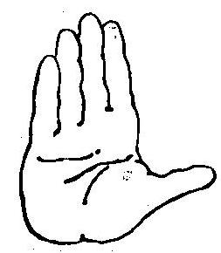 | 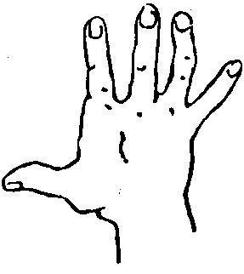 |  | 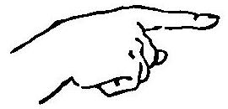
Карточка 1 | Карточка 2 |  | Карточка 3
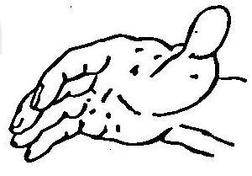 | 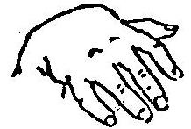 |  | 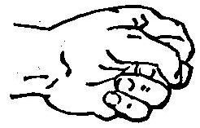
Карточка 4 | Карточка 5 |  | Карточка 6
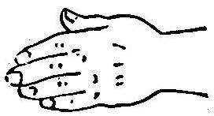 | 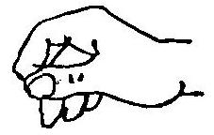 |  | 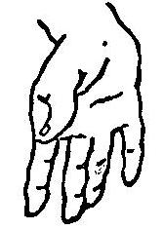
Карточка 7 |  | Карточка 8 |  | Карточка 9

Агрессивность (Модификация теста Розенцвейга)

Тест предназначен для оценки степени развитости у человека черты личности «агрессивность», понимаемой как не вызванная объективными обстоятельствами и необходимостью тенденция враждебно реагировать на большинство высказываний, действий и поступков окружающих людей. Агрессивность — это черта личности, проявляющаяся в более или менее постоянном враждебном отношении человека к человеку, животным и предметам природы и материальной культуры, склонность к их разрушению и агрессивным неспровоцированным действиям.
В данном тесте, основой которого явился известный тест Розенцвейга, испытуемые получают рисунки, на которых представлены люди в различных эмоциогенных, близких к стрессовым и вызывающих фрустрацию ситуациях. Общим для всех рисунков, используемых в тесте, является то, что один человек в них проявляет в отношении другого такие действия, которые этим, вторым человеком могут быть поняты по-разному: как агрессивные, преднамеренно вызывающие или оскорбительные, или случайные, совершенные неумышленно, по незнанию, без сознательного желания навредить или унизить другого человека.
Предполагается, что индивид с достаточно развитой чертой характера «агрессивность» на большинство действий подобного рода со стороны окружающих людей будет реагировать агрессией, причем даже тогда, когда действие другого человека не было вызвано стремлением причинить ему неприятности. Индивид, у которого личностная черта агрессивности выражена слабо, на подобные ситуации будет реагировать по-другому: дружелюбно, стараясь разрядить возникшую напряженность, успокоить, не придать значения случившемуся и т.п.
Детский вариант теста Розенцвейга разработан и апробирован В.В. Добровым.
Инструкция: На картинке изображены два персонажа. Представь, что те слова, которые говорит родитель, учитель или сверстник, обращены к тебе. Что бы ты ответил ему в данной ситуации? И потом, форма ответа может быть одна, а чувства ты можешь испытывать другие, не совпадающие с формой ответа. Поэтому напиши свой возможный ответ, а в скобках то, что ты при этом чувствовал.
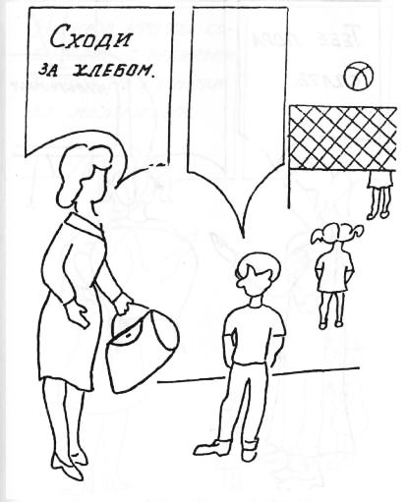 | 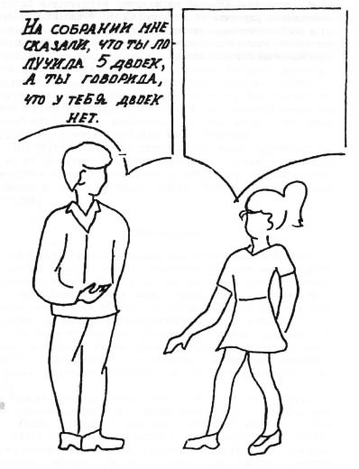
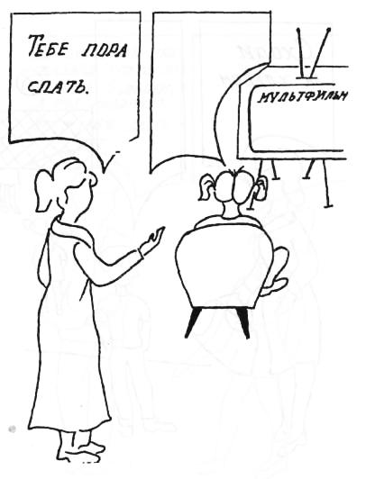 | 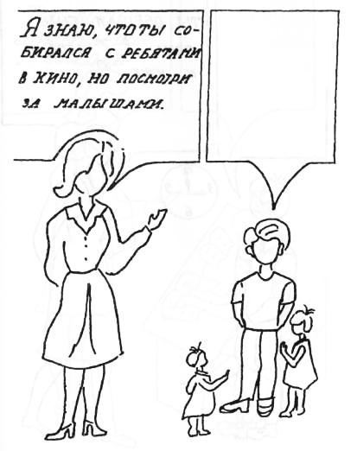
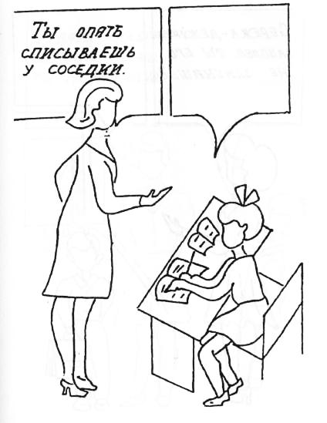 | 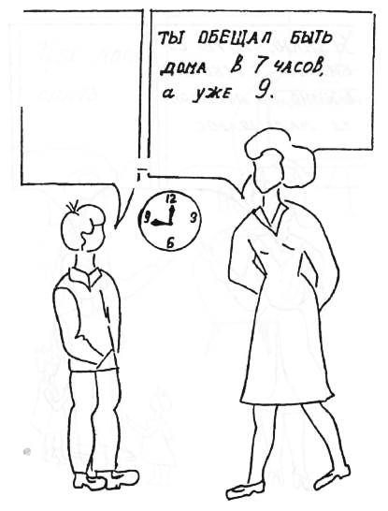
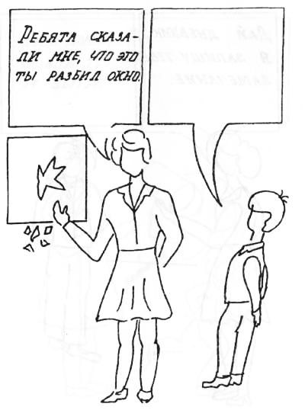 | 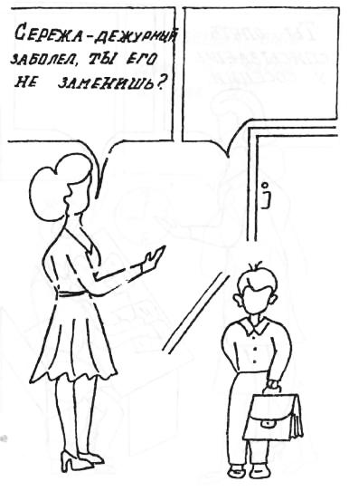
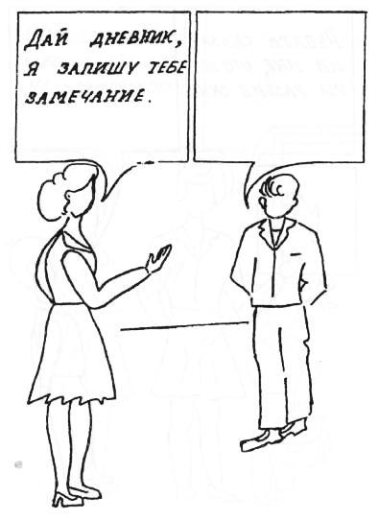 | 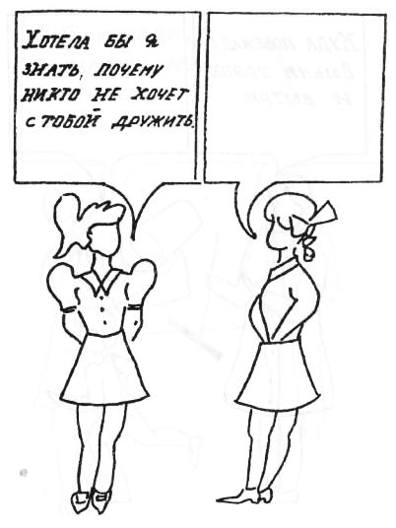
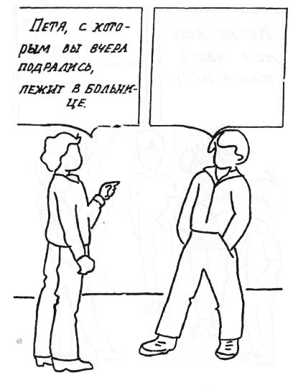 | 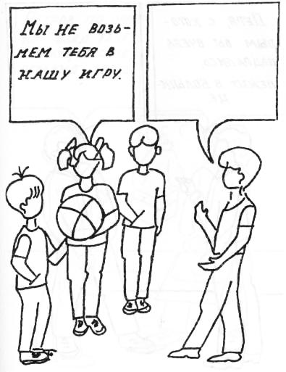

Графическая методика Кактус
Методика предназначена для работы с детьми старше 3 лет.
При проведении диагностики испытуемому выдается лист бумаги форматом А4 и простой карандаш. Возможен вариант с использованием цветных карандашей восьми «люшеровских» цветов, тогда при интерпретации учитываются соответствующие показатели теста Люшера.
Инструкция: «На листе бумаги нарисуй кактус - таким, каким ты его себе представляешь». Вопросы и дополнительные объяснения не допускаются.
Обработка данных.
При обработке результатов принимаются во внимание данные, соответствующие всем графическим методам, а именно:
пространственное положение
размер рисунка
характеристики линий
сила нажима на карандаш
Кроме того, учитываются специфические показатели, характерные именно для данной методики:
характеристика «образа кактуса» (дикий, домашний, женственный и т.д.)
характеристика манеры рисования (прорисованный, схематичный и пр.)
характеристика иголок (размер, расположение, количество)
Интерпретация результатов: по результатам обработанных данных по рисунку можно диагностировать качества личности испытуемого ребенка :
Агрессивность – наличие иголок, особенно их большое количество. Сильно торчащие, длинные, близко расположенные друг к другу иголки отражают высокую степень агрессивности.
Импульсивность – отрывистые линии, сильный нажим.
Эгоцентризм, стремление к лидерству – крупный рисунок, расположенный в центре листа.
Неуверенность в себе, зависимость – маленький рисунок, расположенный внизу листа.
Демонстративность, открытость – наличие выступающих отростков в кактусе, вычурность форм.
Скрытность, осторожность – расположение зигзагов по контуру или внутри кактуса.
Оптимизм – изображение «радостных» кактусов, использование ярких цветов в варианте с цветными карандашами.
Тревожность – преобладание внутренней штриховки, прерывистые линии, использование темных цветов в варианте с цветными карандашами.
Женственность – наличие мягких линий и форм, украшений, цветов.
Экстравертированность – наличие на рисунке других кактусов или цветов.
Интровертированность – на рисунке изображен только один кактус.
Стремление к домашней защите, чувство семейной общности – наличие цветочного горшка на рисунке, изображение домашнего кактуса.
Отсутствие стремления к домашней защите, чувство одиночества – изображение дикорастущего, пустынного кактуса.
После завершения рисунка ребенку в качестве дополнения можно задать вопросы, ответы которые помогут уточнить интерпретацию:
1. Этот кактус домашний или дикий?
2. Этот кактус сильно колется? Его можно потрогать?
3. Кактусу нравиться, когда за ним ухаживают, поливают, удобряют?
4. Кактус растет один или с каким-то растением по соседству? Если растет с соседом, то, какое это растение?
5. Когда кактус подрастет, то, как он изменится (иголки, объем, отростки)?

Адаптированная для экспресс - диагностики агрессивности
методика «Крокодилы»
Согласно мнению специалистов по проективному рисунку, Крокодил является символом агрессивного поведения. Изображение крокодила способствует выявлению у человека агрессивных тенденций. На рисунке проецируются такие черты характера, как злопамятность, подозрительность, враждебность.
Методика была апробирована на различных возрастных группах.
Материалы: листы белой бумаги формата А 4.
Изобразительные средства: простой и цветные карандаши, фломастеры.
Цвет, форма, размер, сюжет дополнительно не обсуждались. Ограничений по времени не устанавливалось. Младшие школьники обладают высокой степенью конформности, поэтому при обследовании необходимо разместить их таким образом, чтобы предотвратить срисовывание.

«Чтобы его никто не боялся»
Тревожные дети в большинстве случаев прибегают к использованию простого карандаша. Как и во всех рисуночных техниках, в нашем исследовании наблюдались такие признаки тревожности, как стирание, прорисовывание деталей, возвращение к различным частям рисунка, штриховка. Причем, в рисунках детей младшего школьного возраста количество стертых и исправленных изображений во много раз больше, чем у подростков. Этот факт можно объяснить стремлением детей соответствовать школьным нормам и правилам, поскольку рисование воспринимается ими в качестве задания на оценку, а не как способ самовыражения.
В то же время исправление (и/или стирание) могут рассматриваться как потребность с помощью изобразительных средств уменьшить переживание агрессии и порожденного ею страха.
Рисунок отражает не только устойчивые черты индивида, но и его состояние во время тестирования. Возможна ситуативная тревожность, которая вызвана общением с незнакомым человеком (исследователем), психологической атмосферой и другими причинами. Поэтому необходимо учитывать личностные характеристики исследователя: пол, возраст и т.д. По мнению Е.Т. Соколовой, исследователь должен выступать не в роли регистратора, а в роли партнера.
Кое-что об интеллекте.
Методика «Крокодилы» позволяет «снимать» не только показатели эмоционального состояния, но и диагностировать интеллектуальное развитие испытуемых.
Обсуждение образа жизни, географии распространения и других особенностей крокодила позволит исследователю получить дополнительную информацию о развитии интеллектуальной сферы испытуемого.
Я и социум.
На рисунках детей агрессивность может проявляться в двух формах: как состояние самого ребенка, а также как ощущение враждебного социума по отношению к себе.
Графическим индикатором сказанного являются облака, прорисованная линия основания, хвост и гребень.
Дополнительные детали.
Дополнительные элементы (вода, деревья, земля и др.) трактуются, как желание структурировать ситуацию и, следовательно, контролировать ее. Вода (озеро, река, бассейн...) в сочетании с замаскированным в ней крокодилом имеет свою символику. Она скрывает враждебное поведение, демонстрирует латентную форму агрессии Кроме прямых агрессивных символов (когти, зубы, шипы), о враждебности свидетельствует количество изображенных животных.
Иди на место
Очень важным показателем является место животного на листе бумаги.
Положение в верхнем левом углу выявляет тревожность и ориентацию на прошлое.
Срезание рисунка левым краем листа свидетельствует о фиксации на прошлом и, возможно, отрицании его. Краем листа срезан хвост. Таким действием ребенок отрицает свою злопамятность, проговаривая при этом, что он всех любит и всех прощает.
Положение маленького животного в центре страницы свидетельствует о чувстве неполноценности и незащищенности.
Если весь рисунок сделан как вид сверху, то состояние испытуемого интерпретируется как депрессивное.
Рисунки анфас, как правило, характерны для людей с бескомпромиссным поведением.
Таким образом, при интерпретации приемлемы параметры, характеризующие стандартизированные проективные рисуночные тесты (ДДЧ, тест Маховера, «Несуществующее животное» и др.). Данная методика проста в исполнении, доступна, интересна для детей, не вызывает у них сопротивления.

Несуществующее животное
Степень выраженности агрессивных тенденций определяется количеством, расположением и характером острых углов в рисунке. Прямые символы агрессии – когти, острые клювы, зубы, иглы.
Методика «Несуществующее животное» чрезвычайно чувствителен к проявлениям агрессивности. Это любые орудия нападения, такие как рога, когти, клыки, жало и т.п. Как и в рисунке человека, изображение зубов, как правило, отражает склонность ребенка к вербальной (словесной) агрессии. Иногда животное оказывается снабжено человеческим оружием типа пушки, лазера или же копья, лука. Любые острые наросты, которые сам ребенок не интерпретирует как оружие нападения, но которые производят соответствующее впечатление на зрителя, также служат показателями агрессивности.
Отражает степень самооценки, удовлетворённости своим положением в социуме, а также тенденцию к активной деятельности, планированию. Определяет зависимость принятия решений от мнения окружения, тенденцию к агрессивному поведению, характер контроля за рассуждениями и выводами, своеобразие установок и суждений, самостоятельность и присутствие в деятельности креативности.
Поскольку методика является проективной, то здесь главную роль играет умение ребенка фантазировать и отразить созданный образ в виде графического изображения или рисунка. Вторая особенность данной методики состоит в том, что изображенный ребенком графический материал имеет не только тесную связь с эмоциями, играющими определенную роль в формировании образов фантазии, но и с реальными личностными и социальными проблемами ребенка

Симптомокомплексы теста «Несуществующее животное».
Симптомокомплекс | Симптомы | Балл
Агрессия | 1. Сильная, уверенная линия рисунка | 0,1
 | 2. Неаккуратность рисунка | 0,1
 | 3. Большое количество острых углов | 0,1,2
 | 4. Верхнее размещение углов | 0,1
 | 5. Крупное изображение | 0,1,2
 | 6. Голова обращена вправо или анфас | 0,1
 | 7. Хвост поднят вверх, пышный | 0,1
 | 8. Угрожающее выражение | 0,1
 | 9. Угрожающая поза | 0,1
 | 10. Наличие орудий нападения (зубы, когти, рога) | 0,1,2
 | 11. Хищник | 0,1
 | 12. Вожак или одинокий | 0,1
 | 13. При нападении "дерется насмерть" или "всех убивает", дерется традиционными способами (зубы, когти, рога, хобот и т.д.) | 0,1
 | 14. Ночное животное | 0,1
 | 15. Другие признаки | 0,1

Приложение 4

Примерная схема наблюдения
за агрессивными проявлениями в поведении ребенка

Ф.И.О. ребенка
Возраст Дата заполнения
ФИО заполнившего протокол
Подчеркните, насколько выражены ситуационно-личностные реакции агрессивности у ребенка:
0 - нет проявлений агрессивности,
1- проявления агрессивности наблюдаются иногда,
2 - часто,
3 - почти всегда,
4 - непрерывно.
Добавьте те, которые не указаны.
Показатели проявления агрессивности | Поведенческие акты | Частота проявления
1.Вегетативные признаки и  внешние проявления агрессивности | - краснеет (бледнеет) в состоянии раздражения, гнева  - кусает, облизывает губы в состоянии раздражения  - сжимает кулаки в состоянии обиды  - сжимает кулаки в состоянии раздражения гнева  - ____________________________ | 01234  01234  01234  01234  01234
2 Длительность выхода из состояния раздражения, гнева | - после агрессивной реакции не успокаивается в течение 15 мин.  - после агрессивной реакции не успокаивается в течение 30 мин.  - после агрессивной реакции не успокаивается в течение 1часа  - после агрессивной реакции пребывает в напряженном состоянии в течение дня  - ____________________________ | 01234  01234  01234  01234  01234
3. Чувствительность  к помощи  взрослого | - не может успокоиться без помощи взрослого  - замечания в устной форме не тормозят вербальной агрессии  - замечания в устной форме не тормозят физической агрессии  - чувство неприязни к другим не корректируется извне  - ____________________________ | 01234  01234  01234  01234  01234
4. Отношение к собственным проявлениям агрессии | - сам признает негативность своего поведения и прекращает его  - сам признает негативность своего поведения после комментариев взрослого и прекращает агрессивные действия  - признает негативность, но продолжает агрессивные проявления  - не воспринимает собственные агрессивные действия как негативные  - ____________________________ | 01234  01234  01234  01234  01234
5 тнедостаточность в проявлении гуманных чувств | - делает что-то назло другим  - проявляет безразличие к страданиям других  - стремится причинить другому страдание  - отсутствие чувства вины после агрессивных действий  - ____________________________ | 01234  01234  01234  01234  01234
6. Реакция на новую обстановку и на ограничения | - непривычная обстановка не тормозит проявлений агрессивности  - непривычная, незнакомая обстановка не провоцирует проявлений агрессии  - в ситуации ограничения активности проявляет агрессивность  - оказывает сопротивление при попытке ограничить агрессивные действия  - ____________________________ | 01234  01234  01234  01234  01234
7 Реактивность, чувствительность к агрессии других | - реагирует агрессией на агрессивные проявления других  -проявляет вербальные агрессивные реакции в ответ на вербальную агрессию других  - проявляет физические агрессивные реакции в ответ на вербальную агрессию других  - провоцирует проявление агрессии  - ___________________________ | 01234  01234  01234  01234  01234
8. Проявление агрессии в присутствии других | - проявляет агрессию один на один  - проявляет агрессию в присутствии других сверстников  -проявляет агрессию в присутствии взрослых  -ситуация совместной деятельности провоцирует агрессивное поведение у ребенка  -_____________________________ | 01234  01234  01234  01234  01234
9. Проявление физической агрессии, направленной на предмет | -ломает, портит вещи противника в ситуации ссоры  -портит свои вещи в состоянии раздражения, гнева  -в состоянии раздражения, гнева портит те вещи, которые попадаются под руку  - портит вещи независимо от состояния и ситуации  -_____________________________ | 01234  01234  01234  01234  01234
10. Проявление агрессии,  направленной  на других детей | - проявляет агрессию по отношению к другим в состоянии раздражения, гнева  - проявляет агрессивные реакции на случайные действия других (задели, толкнули и т. д.) проходя, ударяет встречных  - проявляет агрессию по отношению к других детей без видимой причины  - задирается, провоцирует проявление агрессии  - ударяет детей, и внезапно успокаивается  - ________________________________________ | 01234  01234  01234  01234  01234
11 Проявление агрессии,  направленной  на взрослых | - проявляет агрессию по отношению родителям  - проявляет агрессию по отношению к чужим взрослым  - проявляет агрессию по отношению к другим в состоянии раздражения, гнева  - проявляет агрессивные реакции на случайные действия других (задели, толкнули и т. д.)  - проявляет агрессию по отношению к другим без видимой причины  - __________________________________ | 01234  0 1 234  012 3 4  01234  01234  0 1234
12 Проявление агрессии, направленной на себя | - причиняет себе ущерб в состоянии раздражения, гнева (бьет кулаком в стену, бьется головой)  - причиняет себе ущерб после агрессивных реакций по отношению к другим  - просит причинить ущерб в наказание  - причиняет себе ущерб без видимых причин  - __________________________________ | 01234  01234  01234  01234  01234
13. Проявление агрессия, направленной на животных | -насильно ловит животных  - причиняет ущерб животным в состоянии раздражения, гнева  - причиняет ущерб животным без видимых причин  - убивает животных  -__________________________________  _____________________ | 01234  01234  01234  01234  01234
14. Проявление вербальной агрессии | -говорит обидные слова детям  -говорит обидные слова взрослым  - говорит нецензурные слова детям  - говорит нецензурные слова взрослым  -__________________________________ | 01234  01234  01234  0 1 2 3 4  01234  01234
15.Проявление физической агрессии | - замахивается  - щипает, дергает за волосы  - бьет рукой  - бьет ногой  __________________ | 01234  01234  01234  01234  01234

Анкета для педагога
(авторы Г.П. Лаврентьева, Т.М.Титаренко)

- Временами кажется, что в него вселяется злой дух.
- Он не может промолчать, когда чем-то недоволен.
- Когда кто-то причиняет ему зло, он обязательно старается отплатить тем же.
- Иногда ему без всякой причины хочется выругаться.
- Бывает, что он с удовольствием ломает игрушки, разбивает что-то, потрошит.
- Иногда он так настаивает на чем-то, что окружающие теряют терпение.
- Он не прочь подразнить животных.
- Переспорить его трудно.
- Очень сердится, когда ему кажется, что над ним кто-то подшучивает.
- Иногда у него вспыхивает желание сделать что-то плохое, шокирующее окружающих.
- В ответ на обычные распоряжения стремится сделать все наоборот.
- Часто не по возрасту ворчлив.
- Воспринимает себя как самостоятельного и решительного.
- Любит быть первым, командовать, подчинять себе других.
- Неудачи вызывают у него сильное раздражение, желание найти виноватых.
- Легко ссорится, вступает в драку.
- Старается общаться с младшими и физически более слабыми.
- У него нередки приступы мрачной раздражительности.
- Не считается со сверстниками, не уступает, не делится.
- Уверен, что любое задание выполнит лучше всех.
Ключ:
Положительный ответ на каждое утверждение оценивается в 1 балл,
высокая агрессивность 15-20 баллов,
средняя 7-14,
низкая 1 - 6.

